**Сценарий спортивного праздника в средней группе (4-5 год жизни)**

**«Армейские учения»**

**Цель:** формирование у дошкольников патриотических чувств, любви к Родине; пропаганда здорового образа жизни; создание праздничного настроения.

**Задачи:**1.Совершенствование двигательных навыков и умений. Закрепление знаний о военных профессиях.

2. Развитие физических качеств (сила, ловкость, быстрота, меткость, гибкость); совершенствование функциональных возможностей организма (сердечно-сосудистой, дыхательной, опорно-двигательного аппарата).

3. Способствовать развитию смелости, решительности, чувства взаимопомощи, сопереживания.

Воспитание у дошкольников чувства патриотизма, уважения к защитникам Отечества.

**Ход праздника:**

Дети входят с зал с флажками под музыкальное сопровождение (марш), проходят под аплодисменты, в обход по залу, «змейкой» (фото 1).

Перестроение в звенья, в три колонны (фото 2).

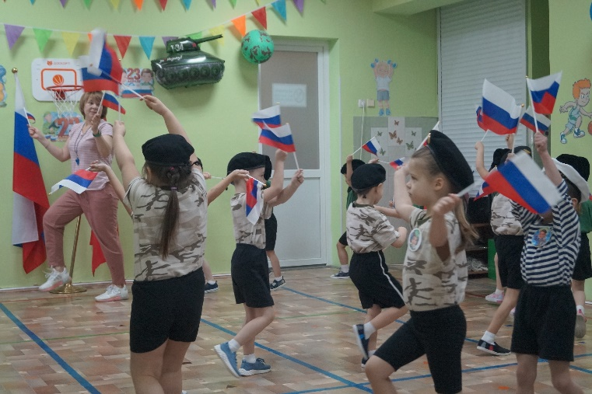 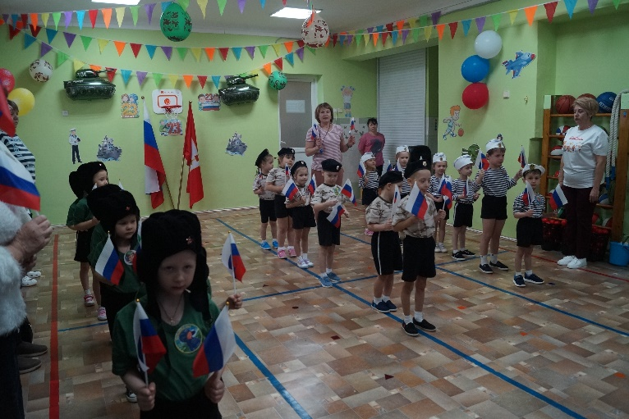

Фото 1 Фото 2

Команда «Равняйсь! Смирно!».

Гимн России, гимн Севастополя.

Ребята, совсем скоро 23 февраля вся наша страна Россия будет праздновать очень важный праздник. 23 февраля, День Защитника Отечества! День защитника Отечества в России это день воинской славы, праздник военных мужчин и женщин, которые защищают нашу страну сегодня! Это праздник наших дедов, прадедов, которые воевали и защищали нашу страну от врагов! Это праздник, ребята и ваш, потому что, пройдут годы, вы станете взрослыми и будете служить в армии, учиться защищать свою страну, свой дом, своих родных!

Дети рассказывают стихи.

«В обход налево, в одну колонну шагом – Марш!» (перестроение в одну колонну, по ходу движения положить флажки в ведерко, взять гантели, перестроиться в 3-и колонны по командам) (фото 3, фото 4).

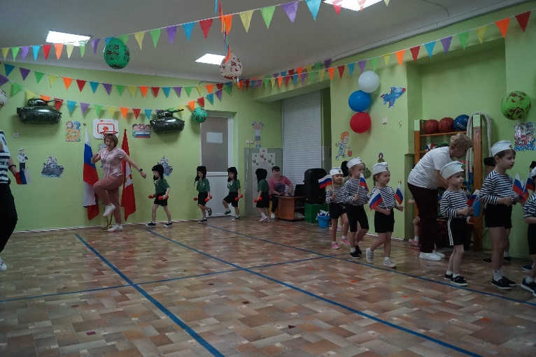 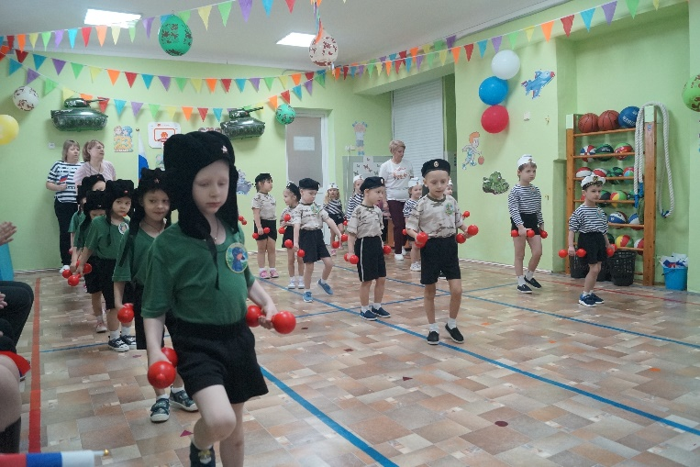

Фото 3 Фото 4

Разминка с гантелями под музыкальное сопровождение.

Легкий бег по малому кругу (каждая команда бежит за своим командиром, вокруг своих гантелей, в колонне по одному) (фото 5).

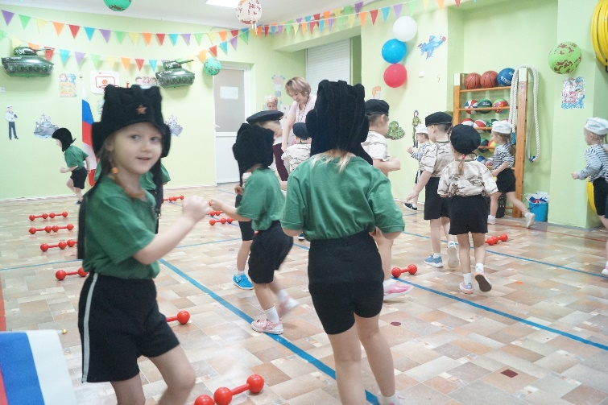

Фото 5

Ходьба, восстановить дыхание, остановиться рядом со своими гантелями. Гантели взять в руки.

Представляем гостям, болельщикам и зрителям наши команды!

Командир 1-ой команды И.П. Наша команда «Танкисты»

Командир 2-ой команды А.Л. Наша команда «Пехота»

Командир 3-ей команды В.Р. Наша команда «Моряки».

А кого ребята мы еще не представили? Как называют на соревнованиях людей, которые смотрят и оценивают спортсменов? Правильно ребята, это судьи! А судить и оценивать вас ребята сегодня будут судьи: это ваши родители, которые будут внимательно смотреть как правильно вы выполняете задания.

Правила соревнований:

- задания выполнять быстро и правильно;

- выбегать за линию старта раньше времени нельзя;

- после выполнения задания, вставать в конец своей колонны, за своим направляющим;

- если выиграли радуйтесь;

- если проиграли плакать нельзя.

Ну что ребята, вы готовы? Начинаем соревнования!

**1 эстафета «Чья команда быстрее соберет гантели».** По команде «На старт, внимание, марш!» командир команды кладет свои гантели в корзину, остальные участники стоя на местах в шеренге передают свои гантели поочередно друг другу до командира своей команды, который складывает их в корзину (фото 6).

Судьи подводят итог первого задания!

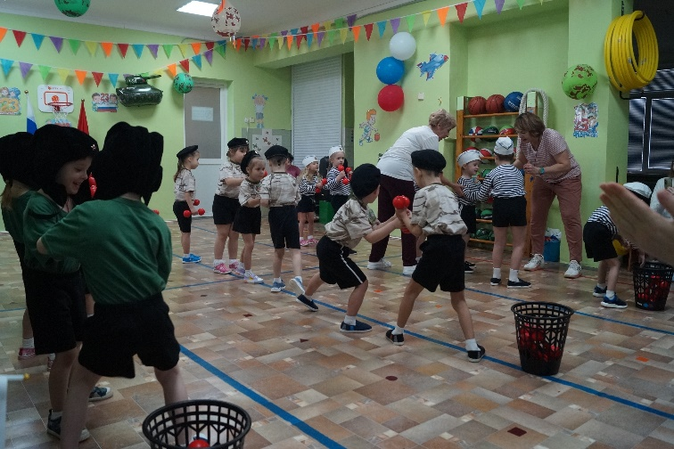

Фото 6

Группа «Равняйсь! Смирно! Налево! За линию старта шагом марш! На месте стой! Кругом!» (фото 7).

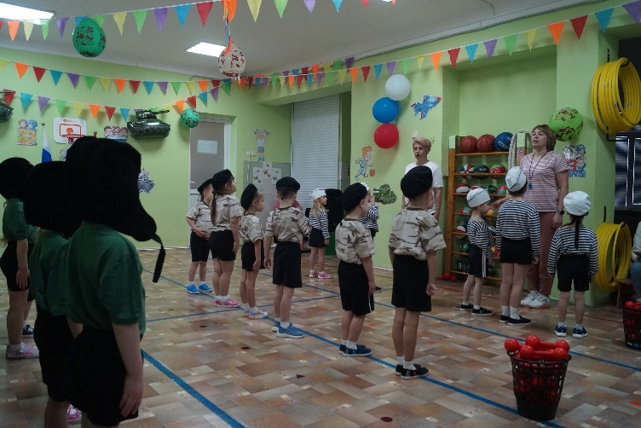

Фото 7

Звучит сигнал боевой тревоги

Ребята, что это за звук? Это сигнал боевой тревоги. Да! кто бы ты не был – моряк, танкист, летчик, пограничник, по сигналу боевой тревоги все солдаты быстро надевают военную форму, берут оружие в руки и выполняют команды своего командира. Сейчас мы проведем свою детсадовскую боевую тревогу.

**2 эстафета «Боевая тревога».** Покоманде «На старт, внимание, марш!» командир с флажком в руке обегает свой конус, возвращается бегом, передает флажок следующему участнику, и становится в конец своей колонны (фото 8, 9).

После эстафеты восстановить дыхание.

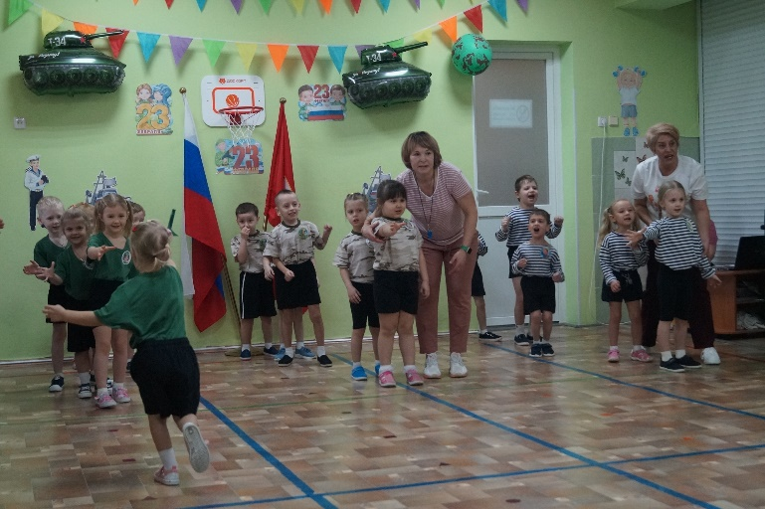 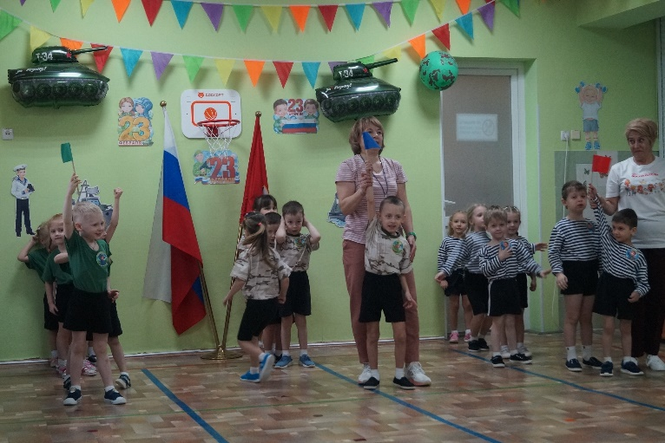

Фото 8 Фото 9

Ребята, а кто знает, кто такие саперы? Саперы, это военные солдаты, которые обезвреживают взрывные устройства.

**3 эстафета «Минное поле».** Покоманде «На старт, внимание, марш!» командир с мячом в руках подбегает к первому ориентиру и выполняет прокатывание мяча двумя руками «змейкой» обводя мячом ориентиры, затем с мячом в руках бегом возвращается к своей команде, передает мяч следующему участнику (фото 10).

После эстафеты восстановить дыхание.

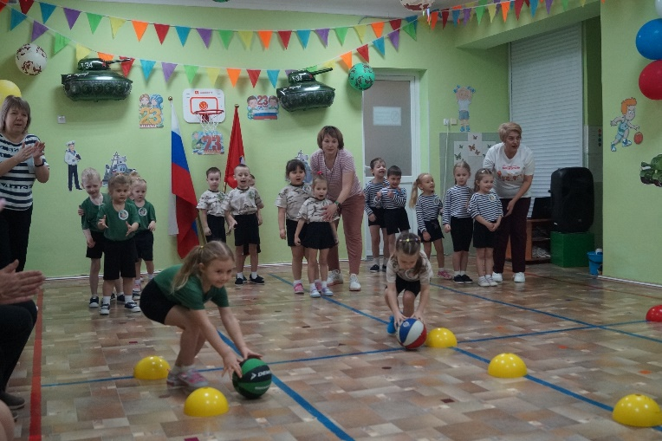

Фото 10

**4 эстафета «Метко в цель».** Покоманде «На старт, внимание, марш!» командир с мешочком в руке, ложится на живот на гимнастический мат, выполняет ползание по-пластунски и метание мешочка в цель, затем бегом, поднимает свой мешочек, оббегает конус и возвращается к своей команде, передав мешочек следующему участнику, сам становится в конец своей колонны (фото 11).

После эстафеты восстановить дыхание.

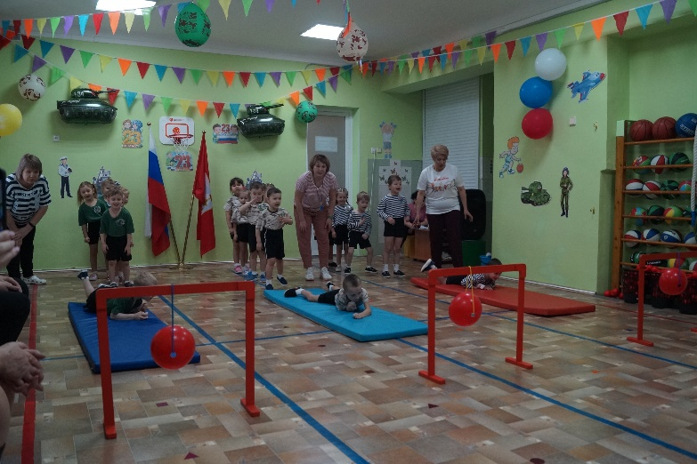

Фото 11

**5 эстафета «Друг в беде не бросит».** Покоманде «На старт, внимание, марш!» первая пара участников, берут в руки носилки с куклой, оббегают конус, возвращаясь назад кладут носилки на пол, следующая пара быстро берут носилки и выполняют задание (фото 12).

После эстафеты восстановить дыхание.

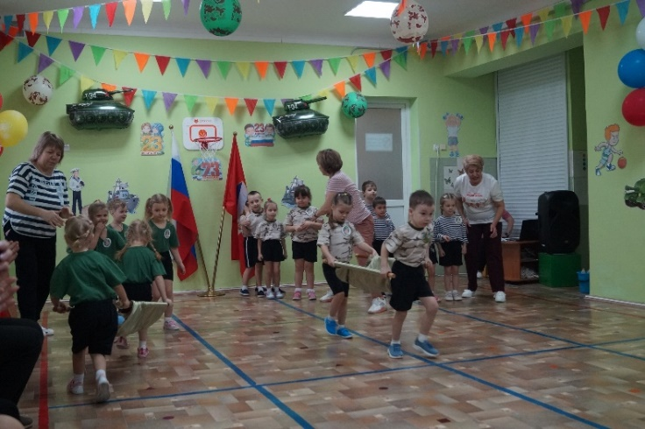

Фото 12

**Подвижная игра «Пограничники на посту»**

На границе нашей Родины служат пограничники, они охраняют границу – чтобы никакой враг не пробрался на нашу территорию.

Родители встают в круг, берутся за руки. По команде «Граница открыта» - поднять руки вверх. Игроки дети, забегают в круг, выбегают из круга – не наталкиваясь друг на друга. По команде «Дозор» родители – пограничники, должны присесть, опустить руки. Те «нарушители границы», которых поймали, присоединяются к «пограничникам» (фото 13, 14).

После игры восстановить дыхание.

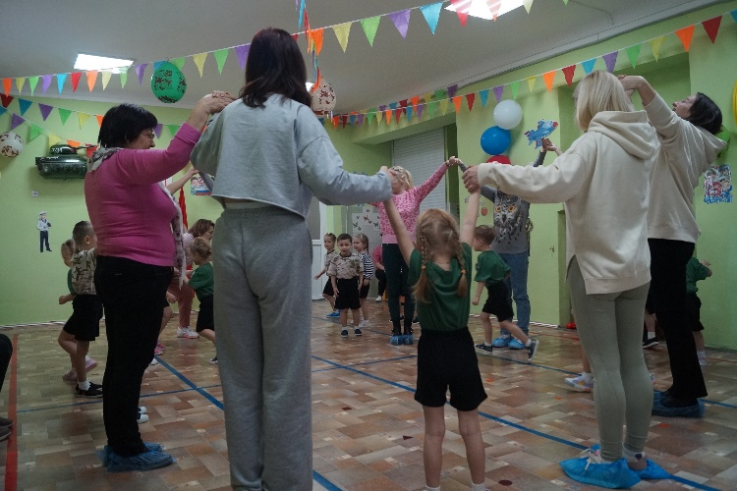 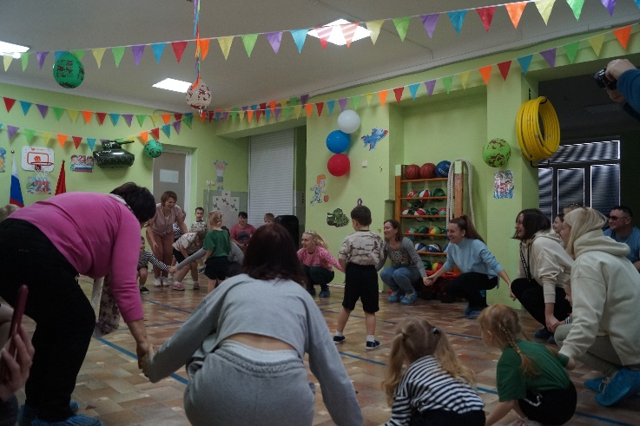

Фото 13 Фото 14

**Подвижная игра «По местам становись»**

Под музыку дети маршируют, музыка прекращается, звучит команда «По местам становись!» каждая команда строится за линией старта в колонну. Кто быстрее (фото 15).

После игры восстановить дыхание.

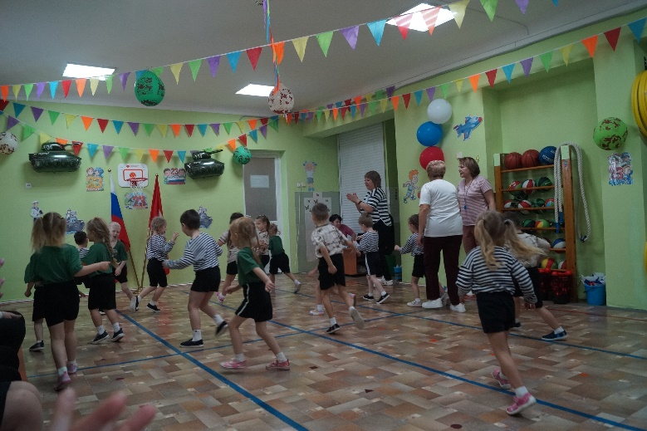

Фото 15

**Привал (загадки)** (фото 16)

Полосатая рубашка, вьются ленты за фуражкой.

Он готов с волною спорить, ведь его стихия - море. (Моряк)

Он поднимает в небеса свою стальную птицу.  
Он видит горы и леса, воздушные границы.  
Зачем летит он в вышину? Чтоб защитить свою страну! (Военный летчик, пилот)

Он летает, но не птица, он жужжит, но не оса,

Может в воздухе повиснуть, как большая стрекоза. (Вертолёт)

Кто, ребята, на границе нашу землю стережет,  
Чтоб работать и учиться мог спокойно наш народ? (Пограничник)

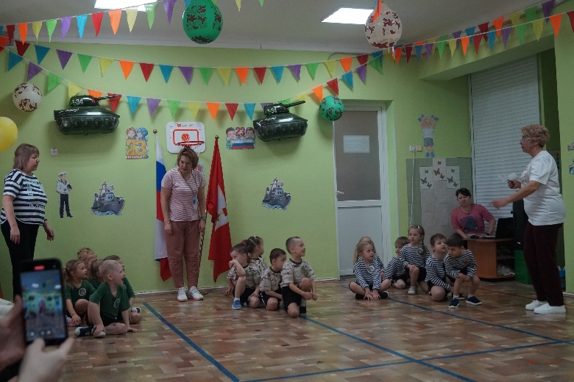

Фото 16

Команда «Становись!» «Смирно!», На середину зала шагом – Марш!» (фото 17, 18).

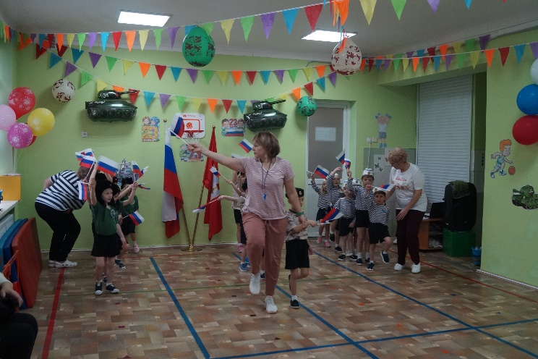 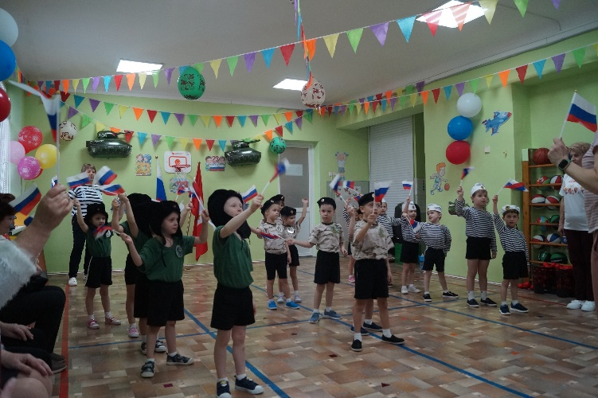

Фото 17 Фото 18

Слово предоставляется судьям! Награждение (фото 19).

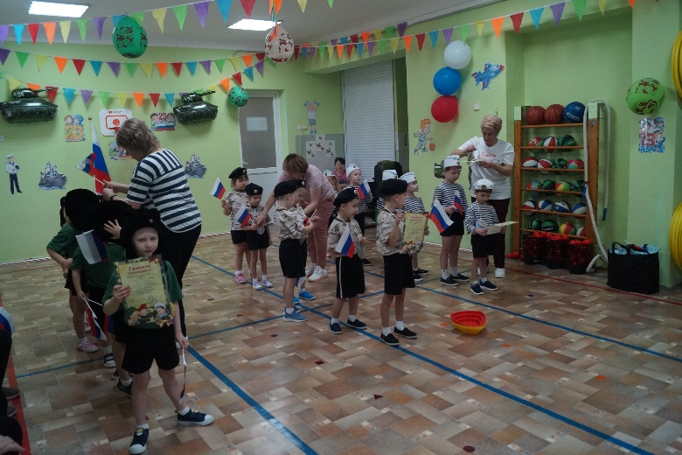

Фото 19

Под музыкальное сопровождение дети выходят из зала (фото 20).

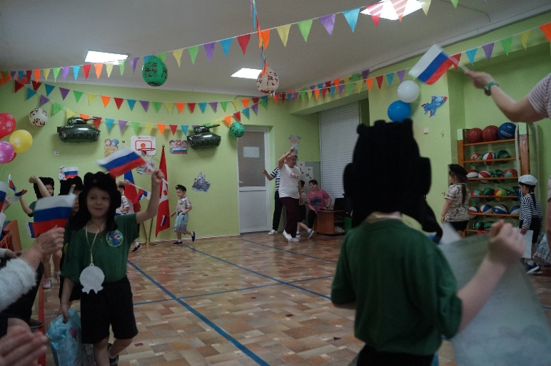

Фото 20